3. ЛАБОРАТОРНА РОБОТА №3

МІНІМІЗАЦІЯ СИСТЕМ ПЕРЕМИКАЛЬНИХ ФУНКЦІЙ
Ціль роботи – | вивчення методу мінімізації систем перемикальних функцій, дослідження часових параметрів схем.

Теоретичні відомості
При спільній мінімізації декількох функцій з використанням диз'юнктивних нормальних форм (ДНФ) необхідно усунути дублювання однакових імплікант в представленні функцій, що приводить до спрощення комбінаційної схеми.
В даній роботі розглядається мінімізація систем функцій методом Квайна (Квайна-Мак-Класки).
Вихідною формою для мінімізації функцій методом Квайна є досконала ДНФ (ДДНФ) системи функцій.
Перед мінімізацією кожну функцію необхідно представити в ДДНФ. В цьому випадку ДДНФ системи знаходиться як непересічна множина конституент одиниці всіх функцій, причому кожній конституенті приписується множина міток, що визначають її приналежність до функцій.

Етапи мінімізації
1. Склеювання термів.
2. Виконання поглинань.
3. Складання таблиці покриття.
4. Вибір форм представлення кожної функції.
Склеювання і поглинання виконуються за тими же правилами, що і при мінімізації окремих функцій (див. розділ 2). Відмінності методу мінімізації систем полягають в наступному:
- склеювання здійснюються тільки для тих кон’юнктивних термів, в яких маються однакові мітки. Отриманому в результаті склеювання терму привласнюється множина міток, що обумовлюється як перетинання множин міток термів, що склеюються;
-поглинання здійснюється тільки в тому випадку, коли множині міток у термів цілком збігаються.
Табл.3.1
Таблиця істинності
x₃ | x2 | x1 | y1 | y2 | y3
0  0  0  0  1  1  1  1 | 0  0  1  1  0  0  1  1 | 0  1  0  1  0  1  0  1 | 1  1  0  1  1  0  1  0 | 0  1  1  1  1  0  1  0 | 1  1  0  1  0  1  0  1
При виборі остаточної форми представлення функцій з використанням таблиці покриття необхідно прагнути до того, щоб загальне число букв у покритті було мінімальним.
При використанні методу Квайна-Мак-Класки всі операції виконуються аналогічно, але в цифровій формі.

Приклад 3.1. Виконати мінімізацію системи функцій, заданої табл. 3.1.
Скористаємося методом Квайна-Мак-Класки. Послідовно одержуємо комплекси кубів (рис. 3.1).
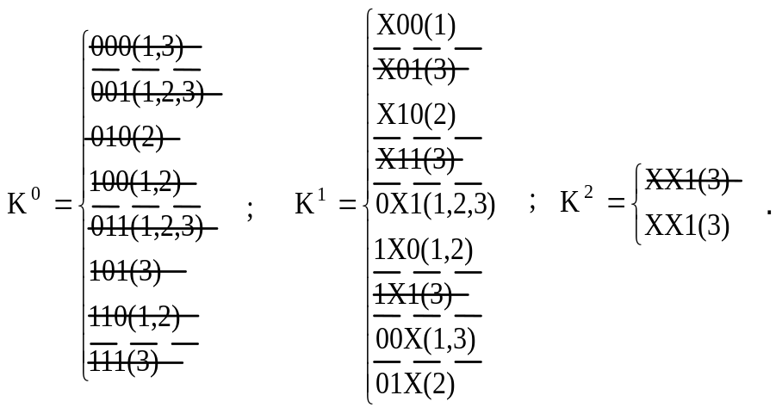
Рис.3.1. Формування комплексів кубів
Визначаємо покриття, що відповідає скороченій ДНФ системи:
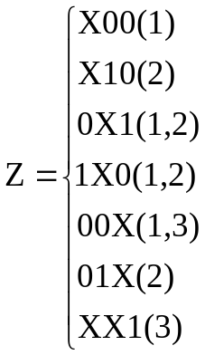
Складаємо таблицю покриття (табл. 3.2), на підставі якої знаходимо остаточні форми представлення функцій, що забезпечують їх спільну реалізацію з мінімальними апаратурними витратами.
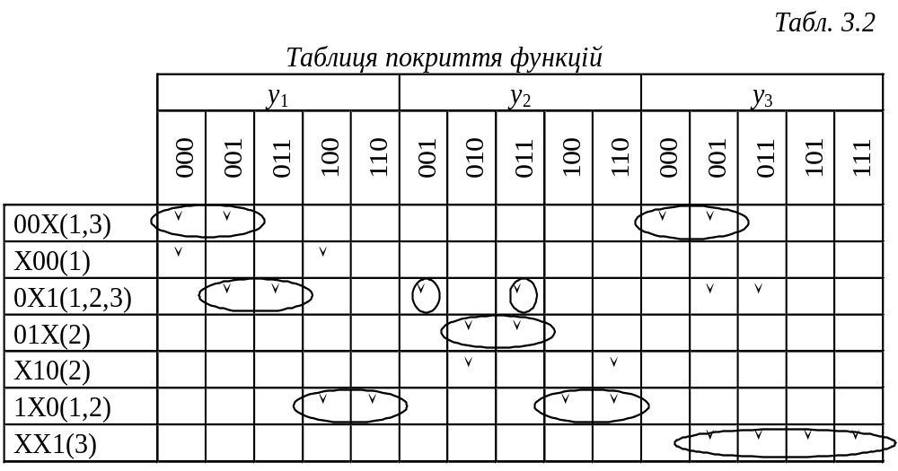

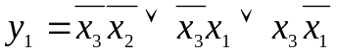; 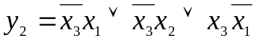; 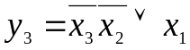.
На рис. 3.2 приведена комбінаційна схема, що відповідає знайденим формам функцій.

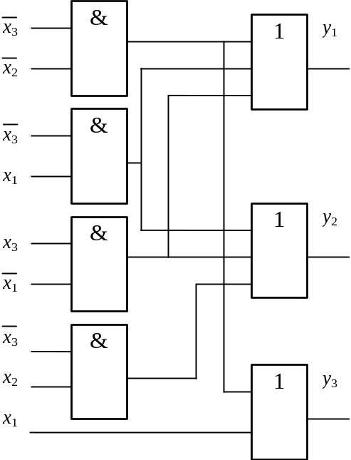
Рис. 3.2. Комбінаційна схема системи функцій
При побудові комбінаційних схем, що відповідають системам булевих функцій, виникає проблема забезпечення заданого коефіцієнта розгалуження по виходу елементів, що реалізують загальні імпліканти.
Якщо число входів, до яких повинний бути підключений вихід елемента, перевищує коефіцієнт розгалуження, то застосовують способи дублювання елемента чи посилення сигналу.
В першому випадку входи однакових елементів з недостатньою навантажувальною здатністю з'єднують паралельно, а в другому випадку до виходу елемента підключають повторювачі.

Підготовка до роботи

1. Визначити свій варіант системи перемикальних функцій (табл. 3.3).
Табл. 3.3
Таблиця істинності
x₄ | x₃ | x₂ | x₁ | f₁ | f₂ | f₃
0 | 0 | 0 | 0 | 1 | 1 | h₁
0 | 0 | 0 | 1 | h₁ | 0 | h₂
0 | 0 | 1 | 0 | h₂ | h₁ | h₃
0 | 0 | 1 | 1 | h₃ | h₂ | h₄
0 | 1 | 0 | 0 | h₄ | h₃ | 1
0 | 1 | 0 | 1 | 1 | h₄ | h₅
0 | 1 | 1 | 0 | h₅ | 1 | 0
0 | 1 | 1 | 1 | 0 | h₅ | h₆
1 | 0 | 0 | 0 | h₆ | 0 | h₇
1 | 0 | 0 | 1 | h₇ | h₆ | 1
1 | 0 | 1 | 0 | 1 | h₇ | h₈
1 | 0 | 1 | 1 | h₈ | 1 | 0
1 | 1 | 0 | 0 | 0 | h₈ | 0
1 | 1 | 0 | 1 | 1 | 0 | h₉
1 | 1 | 1 | 0 | h₉ | 1 | 0
1 | 1 | 1 | 1 | 0 | h₉ | 1
Для цього необхідно одержати дев'ять молодших розрядів номера залікової книжки студента, представленого в двійковій системі числення (h₉ h₈ h₇ ... h₁), а потім підставити h_{i} в табл. 3.3.
2. Виконати спільну мінімізацію функцій і їх заперечень методом Квайна чи Квайна-Мак-Класки.
3. Одержати операторні представлення функцій (два варіанти) для їхньої реалізації у формі І/АБО і формі І/АБО-НЕ. Можна використовувати елементи з будь-яким числом входів, не більш чотирьох.
4. Представити комбінаційні схеми, що відповідають отриманим операторним формам. При необхідності виконати розв'язку схем з урахуванням коефіцієнта розгалуження елементів по виходу, рівного двом.

Порядок виконання роботи
1. Побудувати моделі комбінаційні схеми, зазначених викладачем.
2. Переконатися в правильності функціонування моделей.
3. Визначити часові параметри схем за допомогою часових діаграм.

Зміст звіту

Звіт повинний містити короткі теоретичні відомості, отримані формули, таблиці, малюнки і висновки за результатами роботи.

Контрольні питання
1. Сформулюйте визначення доконаної ДНФ системи функцій.
2. Охарактеризуйте етапи мінімізації системи функцій.
3. Як виконуються операції склеювання і поглинання при мінімізації систем перемикальних функцій?
4. В чому сутність проблеми мінімізації систем перемикальних функцій?
5. Охарактеризуйте способи забезпечення заданого коефіцієнта розгалуження елементів по виходу. Вкажіть переваги і недоліки способів.
6. Як побудувати операторні форми представлення функцій?

Література
- Жабін В.І. Прикладана теорія цифрових автоматів: Навчальний посібник / В.І.Жабін, І.А.Жуков, І.А.Клименко, В.В.Ткаченко. – К.: Книжкове видавництво НАУ, 2009. – 364 с.
- Савельев А.Я. Арифметические и логические основи цифрових автоматов: Учебник. / А.Я.Савельев. – М.: Высшая школа, 1980. – 255 с
- Поспелов Д.А. Логические методы анализа и синтеза схем / Д.А. Поспелов. – М.: Энергия, 1974. – 367 с.
- Самофалов К.Г. Прикладная теория цифровых автоматов / К.Г.Самофалов, А.М.Романкевич, В.Н.Валуйский и др. – К.: Вища школа, 1987. – 375 с.

